106學年度臺南市自造教育輔導中心
「3D列印指尖陀螺工作坊」教師研習實施計畫

一、依據
(一)中華民國105年5月30日教育部臺教國署國字第1050059512號函辦理
(二) 106學年度年度臺南市自造教育中心計畫辦理
二、目的
(一)認識3D列印的原理
(二)瞭解3D列印技術的應用
(三)學習使用3D建模軟體製作多樣造型
(四)能運用3D建模技巧設計指尖陀螺模型
三、辦理單位：臺南市自造教育示範中心
四、研習時間
106年9月13日 (星期三) 8:50-12:00：13:20-16:30
五、研習地點：臺南市新興國中創意自造教室
（702 台南市南區新孝路87號，如附件）
六、研習對象
第一梯次106年9月13日(三)上午8:50-12:00、名額20位，
研習代碼：202891
第二梯次106年9月13日(三)下午13:20-16:30，名額20位，
研習代碼：202892
七、 課程內容：

日期 | 時間 | 時數 | 課程內容 | 講座
9／13  (星期三) | 08：50-09：00  (13：20-13：30) | 報到 |  | 新興國中團隊
 | 09：00-10：00  (13：30-14：30) | 1 | 3D列印原理、應用介紹 | Ctrl+P  3D列印小學堂  講師團隊
 | 10：00-11：00  (14：30-15：30) | 1 | 3D建模-軟體教學
 | 11：00-12：00  (15：30-16：30) | 1 | 3D建模-製作指尖陀螺

八、預期效果
協助中小學教師瞭解3D列印相關技術，其中包括3D列印原理、應用分享、3D建模，並以指尖陀螺為範例，運用所學之建模技巧製作出個人3D列印模型，以期充實教師3D列印實務教學、3D建模的能力，未來能將加以運用到不同領域之課程中。
九、報名方式：
本研習採網路報名，自即日起至106年9月7日（星期四）額滿為止，請至臺南市學習護照報名，課程名稱為106學年度臺南市自造教育示範中心「3D列印指尖陀螺工作坊」教師研習。本活動全程參與者，完成研習後核予研習時數3小時，活動當天給予公假登記。
十、注意事項
(一) 請自備筆電。
(二)為響應環保及撙節費用，煩請自備杯具。
(三) 為珍惜教育資源，經報名錄取人員不得無故缺席，完成報名程序之研習人 員，倘因特殊緊急事件無法參加者，請於研習前3日辦理取消研習作業，以利主辦單位通知備取人員參加研習活動。
(四) 若有任何問題請洽聯絡人：臺南市新興國中設備組長林彥佑
聯繫電話：06-2633171轉118
電子信箱：yenyolin@tn.edu.tw
十一、活動經費：
所需經費由教育部國民及學前教育署國民中小學自造教育輔導中心經費項下支應，覈實核銷。

附件：
前往臺南自造教育示範中心(新興國中)之高速公路路線：

北下:
沿國道1號前往南區的西濱公路（西部濱海公路/台17線）。從台86線的台17線出口下交流道，接著沿西部濱海公路（台17線）前往臺南的新孝路。

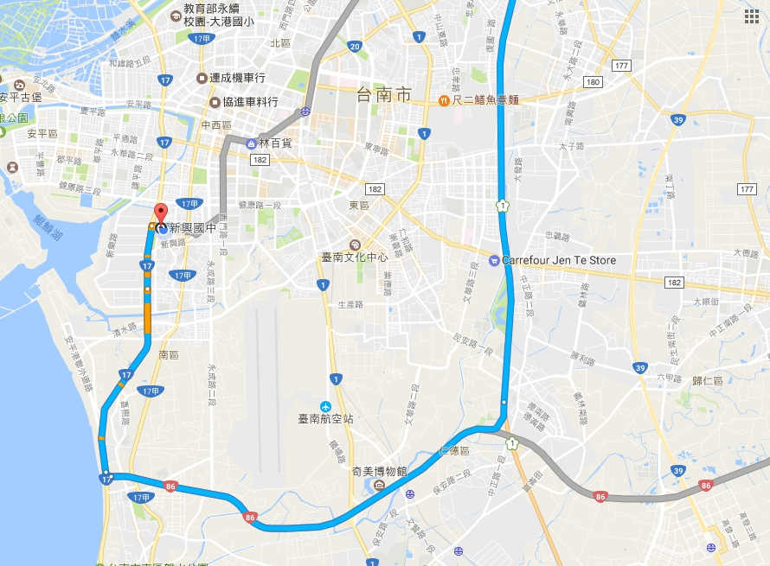

南上:
走國道1號前往南區。從台86線的台17線出口下交流道，接著沿西部濱海公路/台17線前往臺南的新孝路。

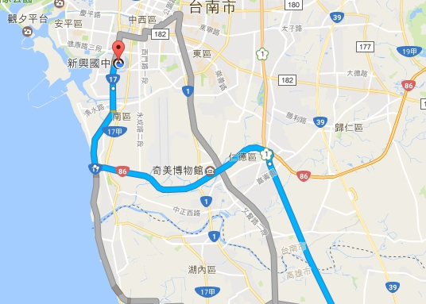

前往臺南自造教育示範中心(新興國中)之高鐵/台鐵轉乘公車路線圖
台南高鐵站：

- 抵達台南高鐵站後，搭乘高鐵接駁車「H31 高鐵台南站－台南市政府」線，至台南市政府。

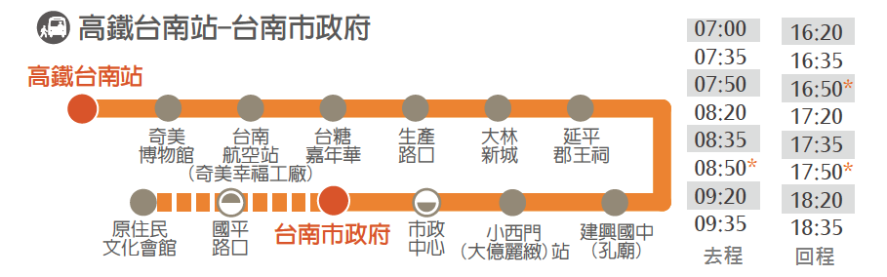

- 搭乘市區公車6號(仁德轉運站-台南火車站-新興國宅)，從「永華市政中心(府前路)」至「國宅北」，約20分鐘。
永華市政中心(起程)
06:45
07:05
07:35
07:45
07:55
08:30

- 「國宅北」站下車後，約在新孝路與金華路二段交叉路口，請延「新孝路」走至新興國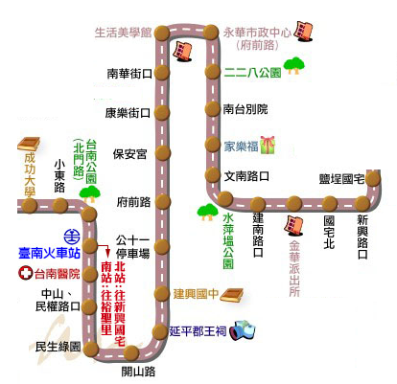中大門口。

台南火車站：

1、搭乘市區公車6號(仁德轉運站-台南火車站-新興國宅)，從「台南火車站(北站站牌)」至「國宅北」，約35分鐘。
臺南火車站
06:30
06:50
07:20
07:30
07:40
08:15
08:40

2、「國宅北」站下車後，約在新孝路與金華路二段交叉路口，請延「新孝路」走至新興國中大門口。

